第三章 软件功能介绍

项目管理功能

1. 项目创建

该功能用来为管理系统创建一个新的项目，功能如图1所示

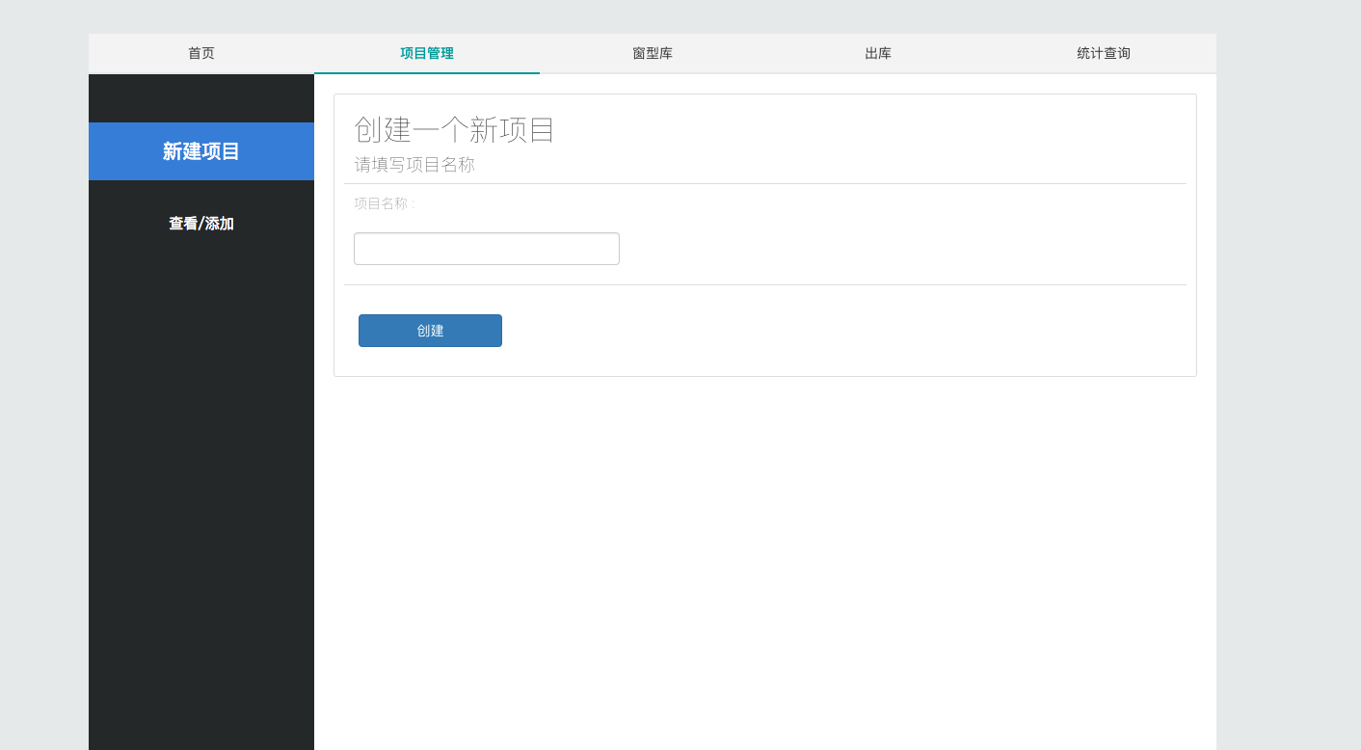

图 1

本软件将项目分成三种状态：出库完毕，正在出库和可以出库。出库完毕：表示该项目中没有存在任何产品。 正在出库：表示该产品正在有人进行出库操作。可以出库：表示该项目当前有产品存在，且没有人进行出库操作。

输入项目名并点击<创建>，默认会创建一个状态为出库完毕的项目，创建成功时会显示项目创建成功提示，如图2：

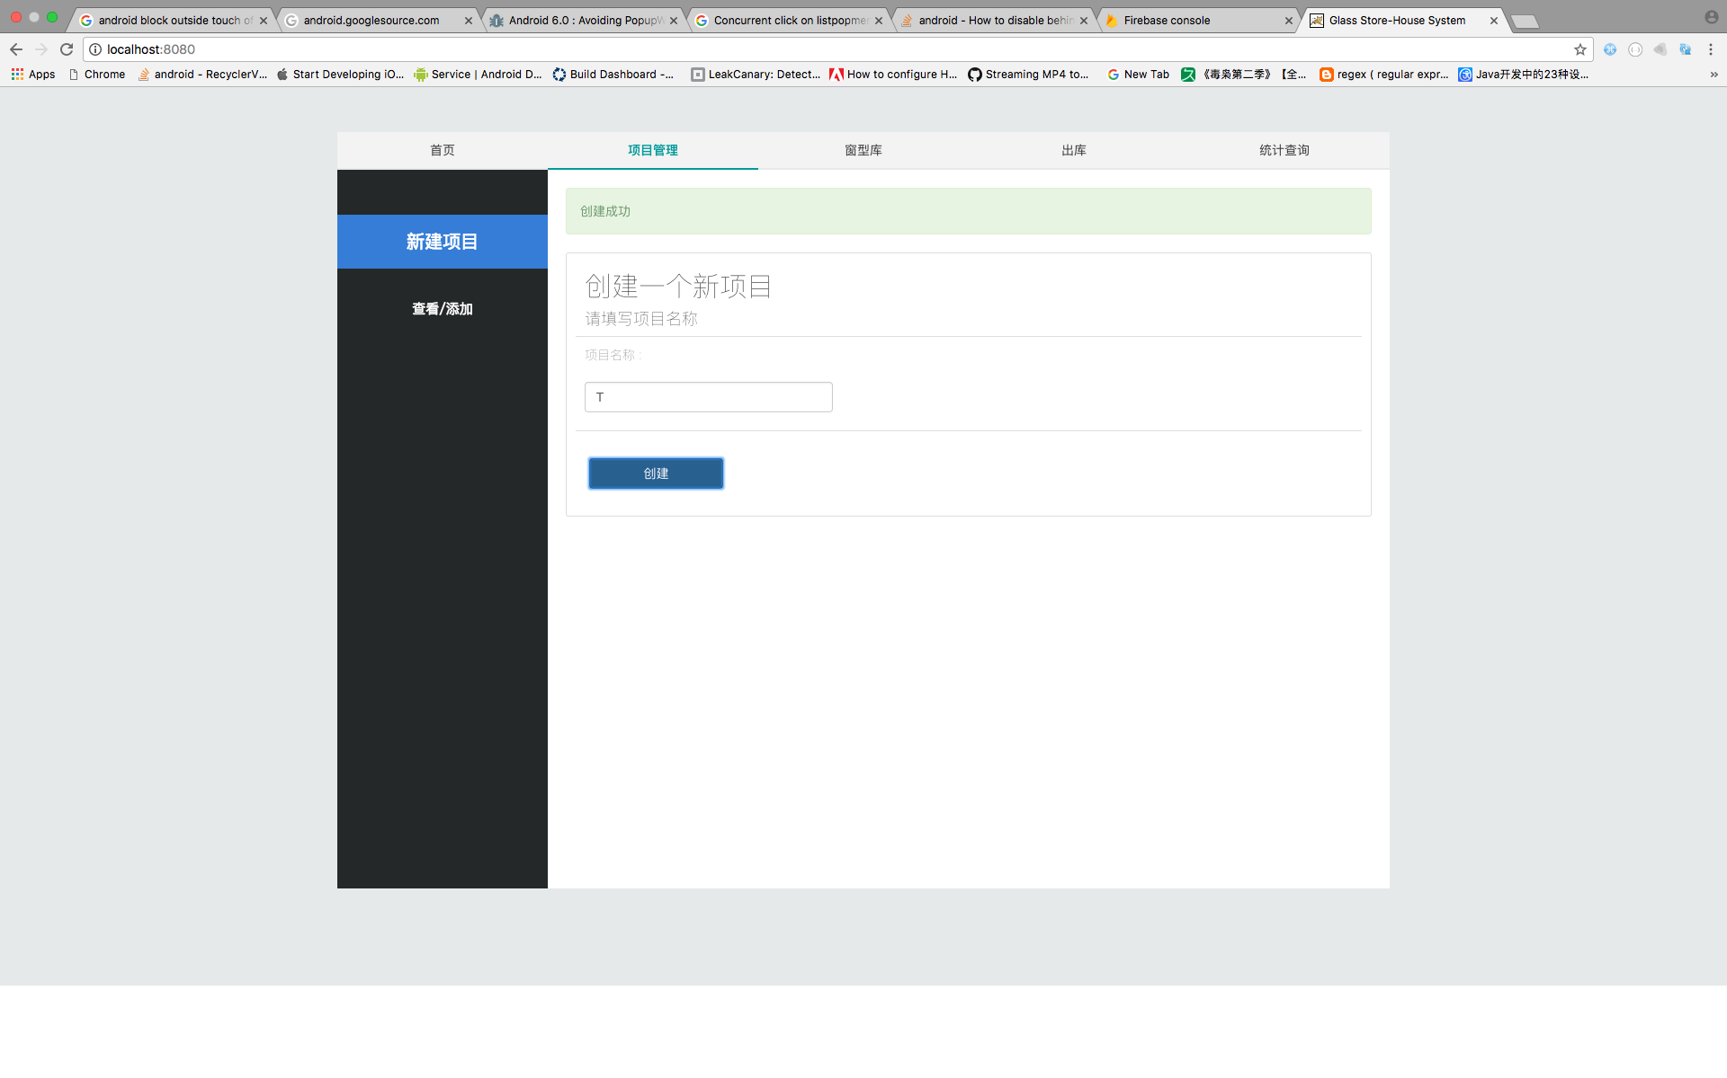

如果数据库中已存在该项目，则会创建失败并提示，如图3：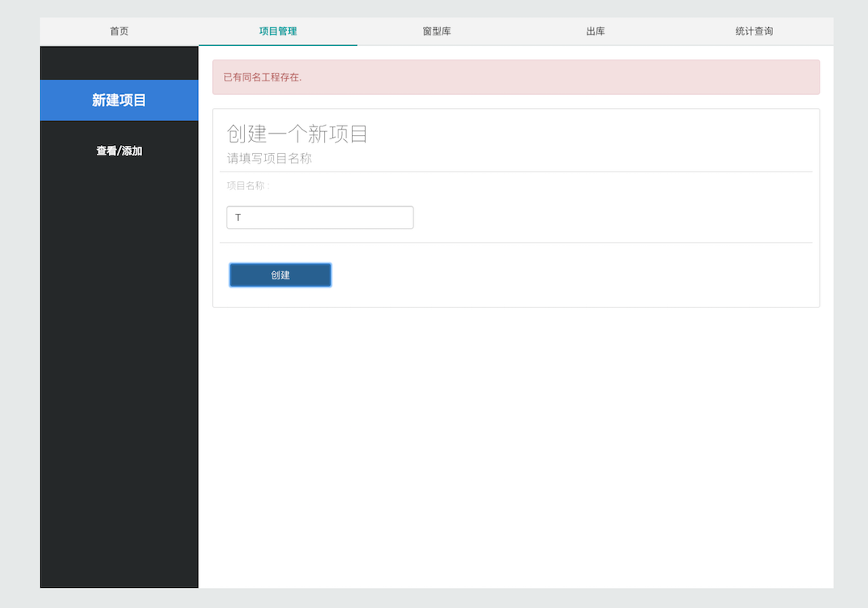

图3

二. 项目查看和添加

1. 项目查看

项目查看功能如图4所示，在该功能中我们可以根据项目的状态，快速选择到需要查看的项目并查看信息。

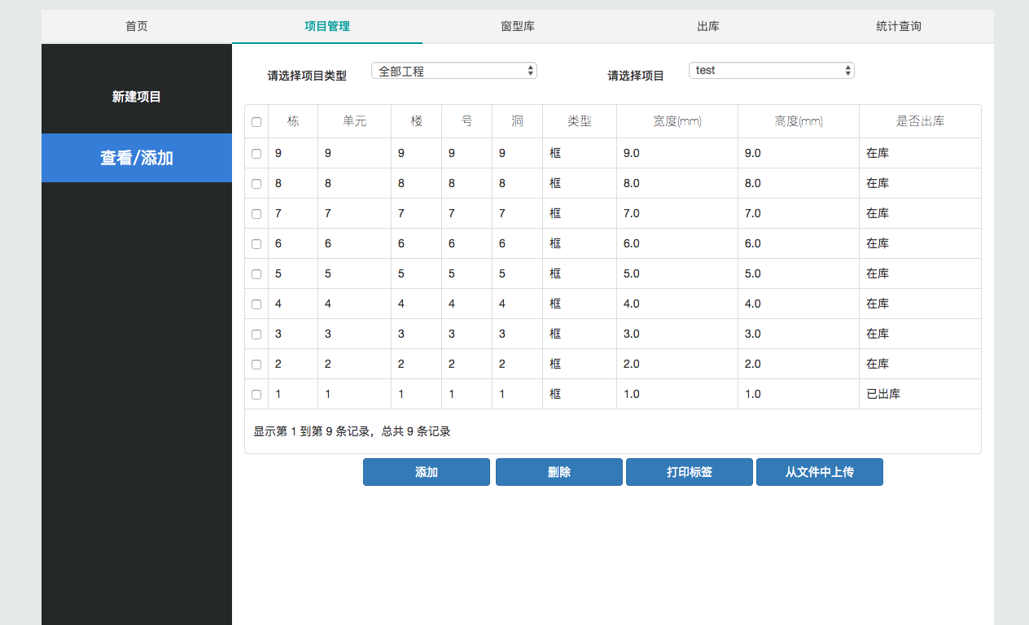

图4

2. 添加功能

点击图4的<添加按钮>，用户可以在当前所选项目中进行产品添加，效果如图5所示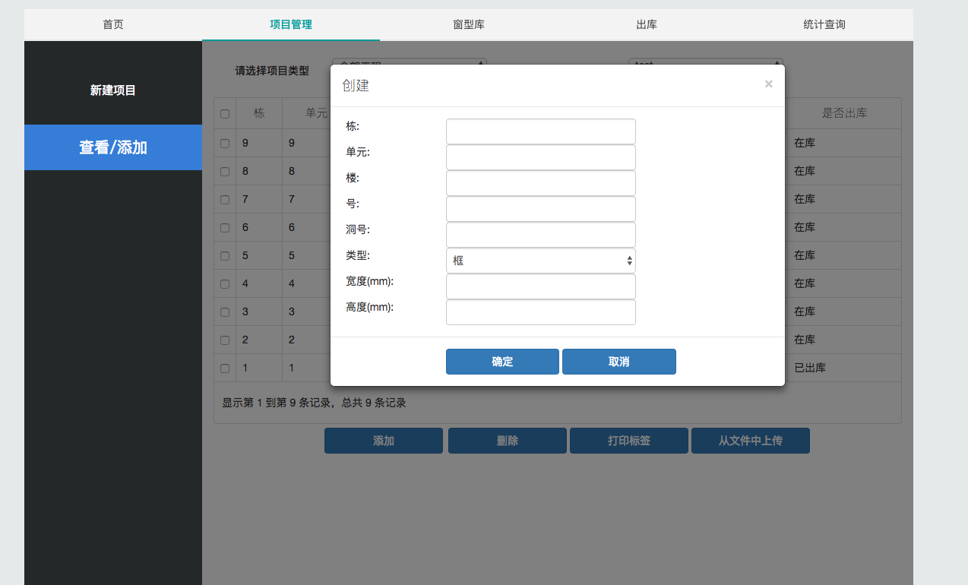

图5

其中所有的属性均需要输入，否则会有输入不能为空的 提示。产品类型是下拉选择框，需要用户根据实际进行选择。 点击<确认>，则会将产品存入当前所选项目中，并会在图4中的列表中看到所插入的产品信息。

注意：当一个空项目被插入数据后，其状态会变为可以出库。

如果该项目中存在此产品信息，则会有错误提示产生。如图6所示：

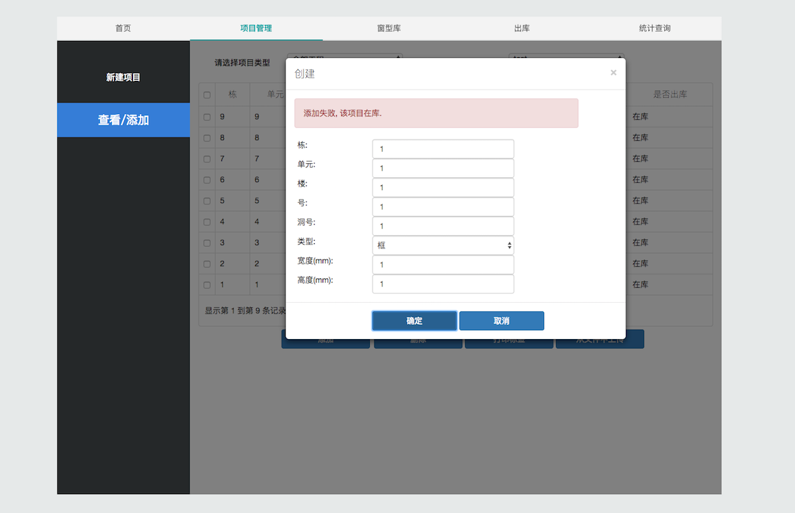

图 6

3. 删除功能

勾选图4某项目产品列表中想要删掉的数据，并点击<删除按钮>，会出现删除提示框，如果点击<确定>按钮，则选中产品会从该项目中被删除，如图7：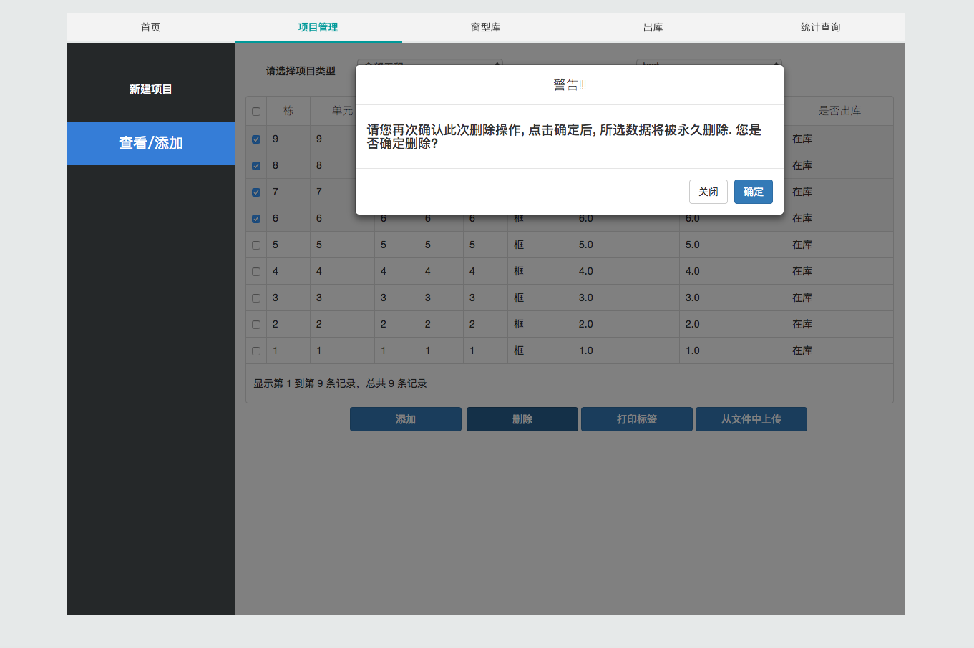

图7

4 打印标签功能

勾选图4项目产品列表中想要打印标签的数据，点击<打印标签>按钮, 会弹出一个对话框，对话框中显示了所生成的对应二维码标签。 点击该对话框的<确定>按钮，会链接到电脑自带的打印机程序，即可进行打印操作。 效果如图8：

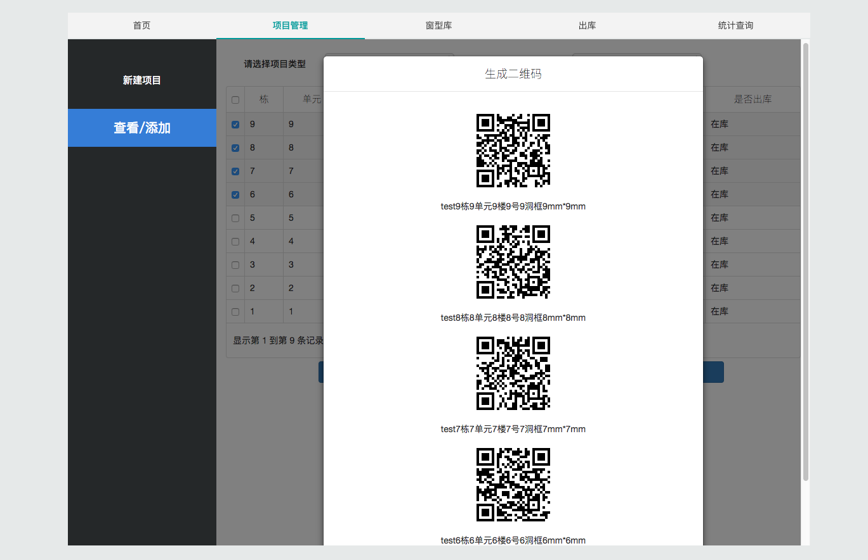

图8

5. 文件上传功能

将需要上传的数据预先放置到固定模板的excel中， 点击<从文件上传>按钮，会弹出文件选择对话框，如图9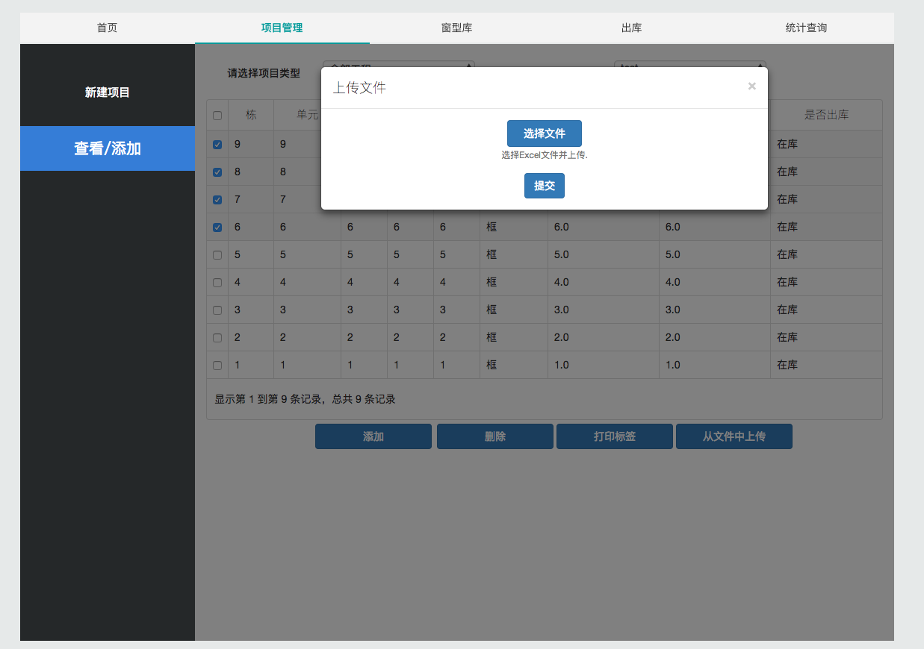

选择本地excel文件，并点击<上传>按钮，excel中数据会被存储到所选择的项目中。

上传Excel文件的模板如下：

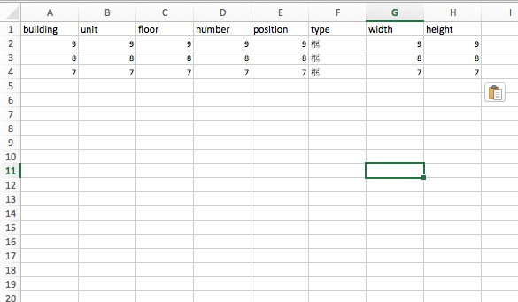

上传Excel模板图

对应的导出Excel数据如图:

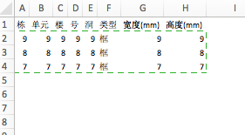

导出Excel模板图

注意：

（1）只能选择excel文件，且文件要没有损坏，否则会有错误提示。

(2) 如果excel中包含的数据已经在该项目中存在，则不会存储。

(3) 如果excel 格式不符合模板，存储不会成功。

(4) 上传Excel的模板中第一行，即列名必须为模板所示，每一列都必须包含数据，否则上传失败。

出库功能

1. 产品出库：

在该功能中，用户首先需要选择想要出库的项目。在选择好项目后，点击<开始出库>按钮，即可通过扫码枪来进行扫码出库。如图10所示

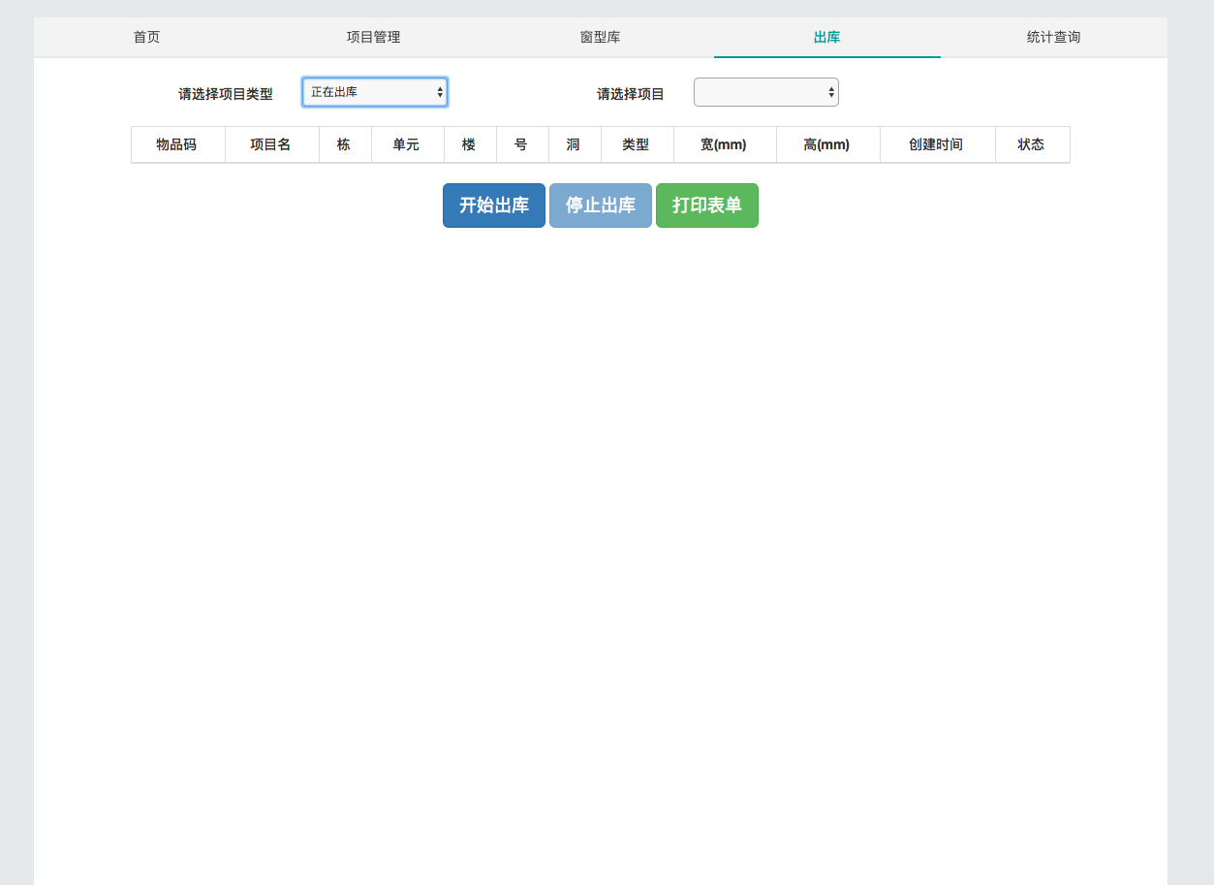

图10

当所扫描产品已经出库，或者不存在于该项目中时，会有文字和声音提示。

注意： （1）用户可以根据项目状态快速选择自己要出库的项目，该功能和查询部分一致。

（2）当点击<开始出库>时，该选择项目状态会变为正在出库。点击<停止出库>或<打印表单>按钮时，项目状体会被变为可以出库。

（3）当所有产品都被出库，项目状态会自动变为出库完毕, 直到有新的产品被添加到该项目，其状态才会改变。

（4）当用户点击<开始出库>，却没有点击<停止出库>或<打印表单>按钮, 且依旧有产品存在该项目中时，如果用户关闭页面或者切换页面，该项目依旧是正在出库状态。 但该状态不会影响其他用户的操作，所以无需担心。

如果需要保证项目状态的正确性，建议用户在进行出库操作时，执行正确的操作，<开始出库>和<停止出库>或<打印表单>配套操作。

二 打印表单

出库成功后点击打印表单，即可生成所出库产品的表单信息，如图11所示

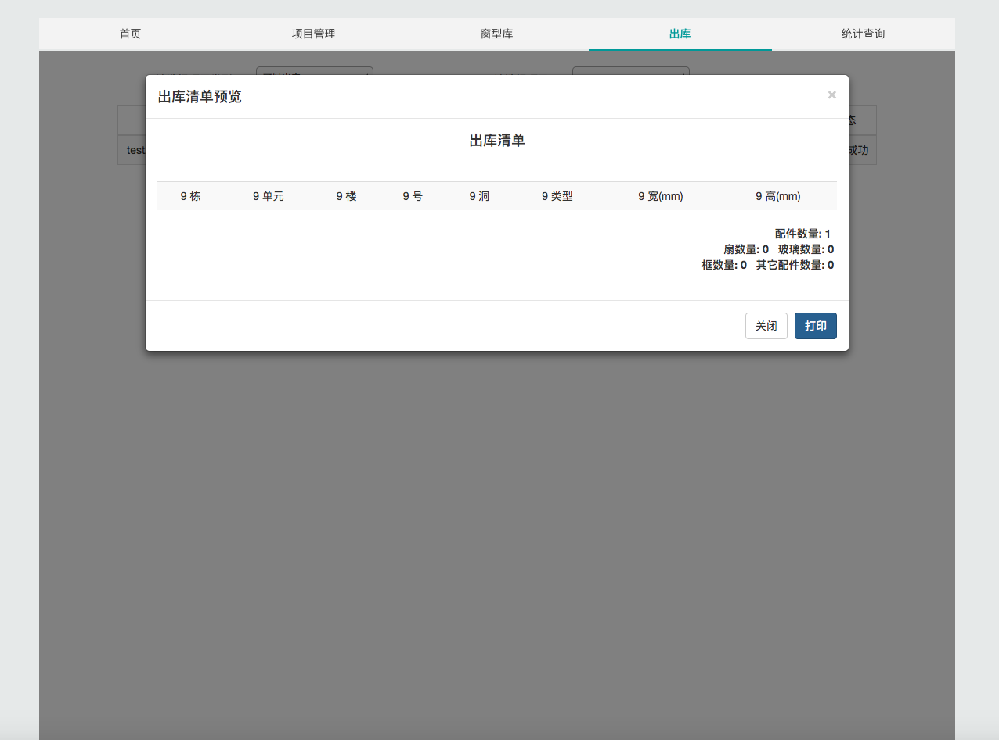

图11

点击<确定>按钮后即可打开本地电脑的打印机程序，进而选择打印机来打印表单信息。

注意：用户出库完毕后，如果想要打印表单信息，一定要在执行过打印操作后再关闭或切换页面，否则扫描信息将丢失。

如果没有出库任何产品即进行打印操作，会出现错误提示，如图12

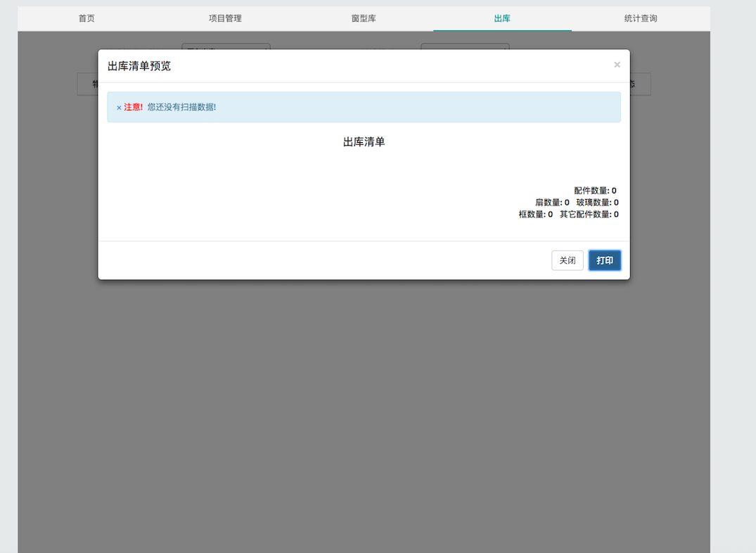

图12

统计查询

一 、确认收方

在统计查询页面中点击<确认收方>按钮，既可以为选中产品的参数添加误差值，效果如图13所示：

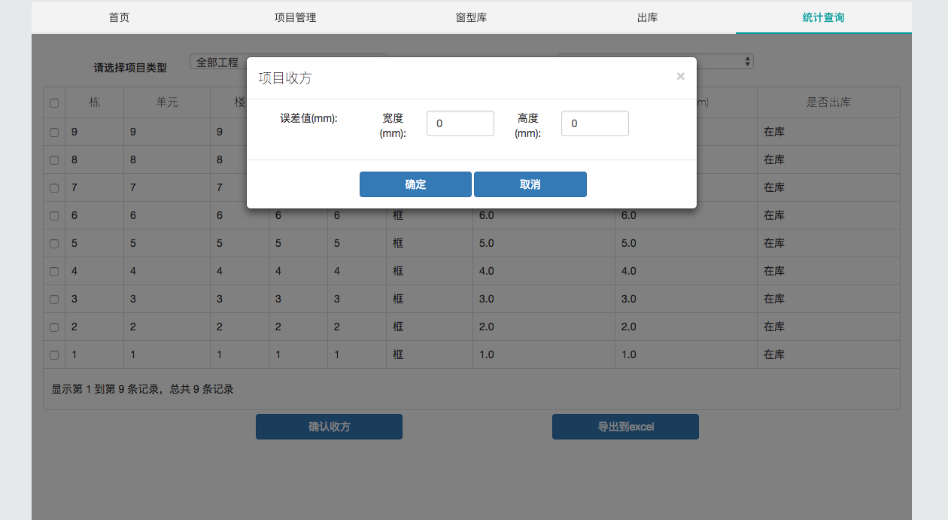

图13

输入宽和高的误差后点击<确定>，该项目下所有的产品的宽和高都会加入误差参数。

二、导出到excel

勾选自己所需要导出的数据并点击<导出Excel> 按钮，可直接下载包含所选数据的excel到电脑中。如果没有勾选任何数据，则会有提示产生，如图14：

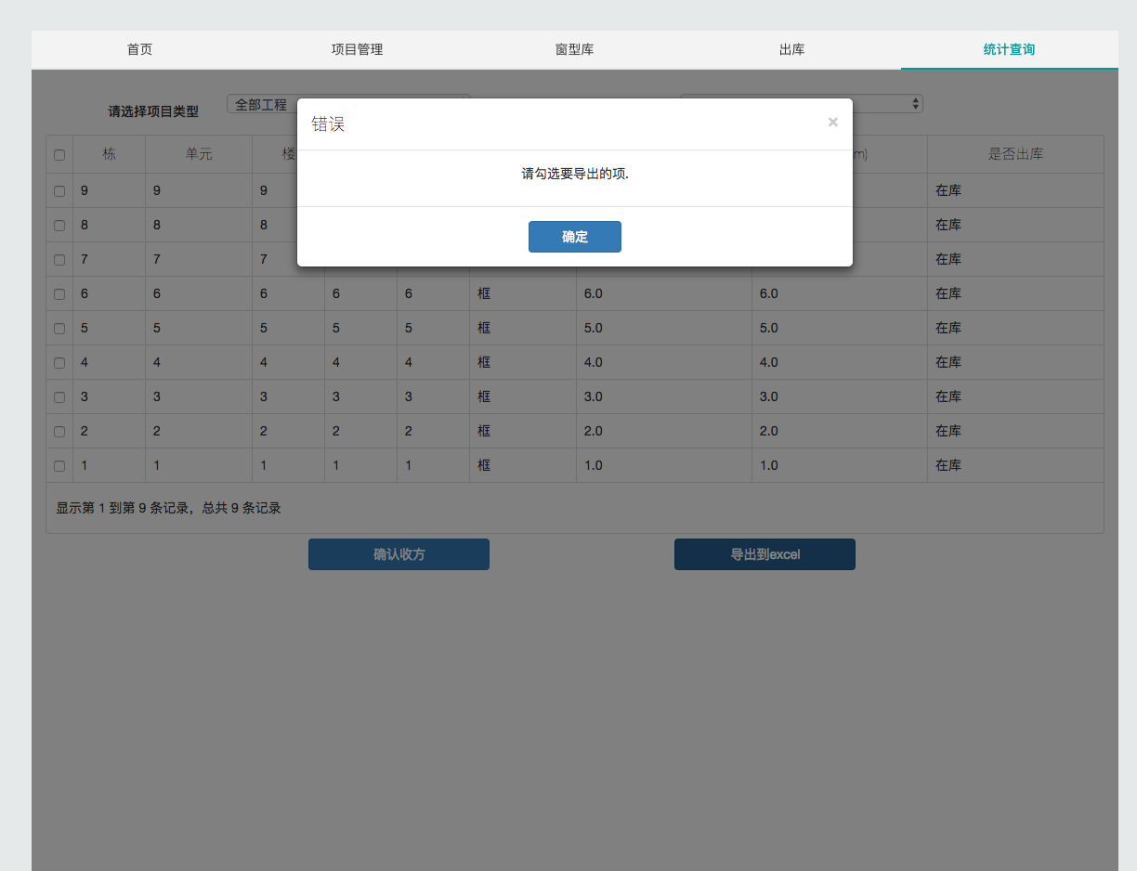

图14

第四章 软件环境配置

一、Node.JS安装(软件环境，必须要有，否则不能运行)

1. 进入Node.JS官网<https://nodejs.org/en/download/> 选择合适的安装包

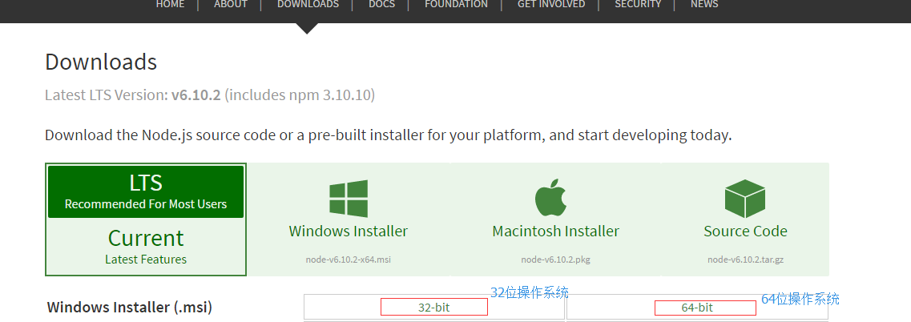

图15

2. 双击刚才下载的安装包，一路next，直到安装完成。

3. 在红框的地方搜索cmd，回车，在命令窗口中输入node -v，查看安装版本，如果显示Vx.x.x.，说明安装正确

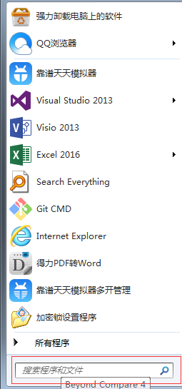 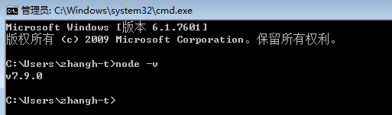

图16

二、NPM安装(软件环境，必须要有，否则不能运行)

安装node.js时会附带安装npm，用命令npm -v查看是否安装正确

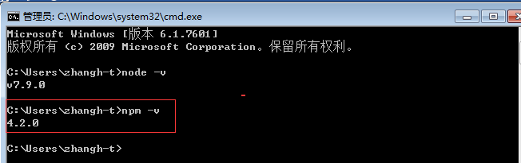

图17

三、MySQL安装(软件环境，必须要有，否则不能运行)

1. 双击mysql安装包，进入安装界面，选择安装类型，默认即可，然后下一步

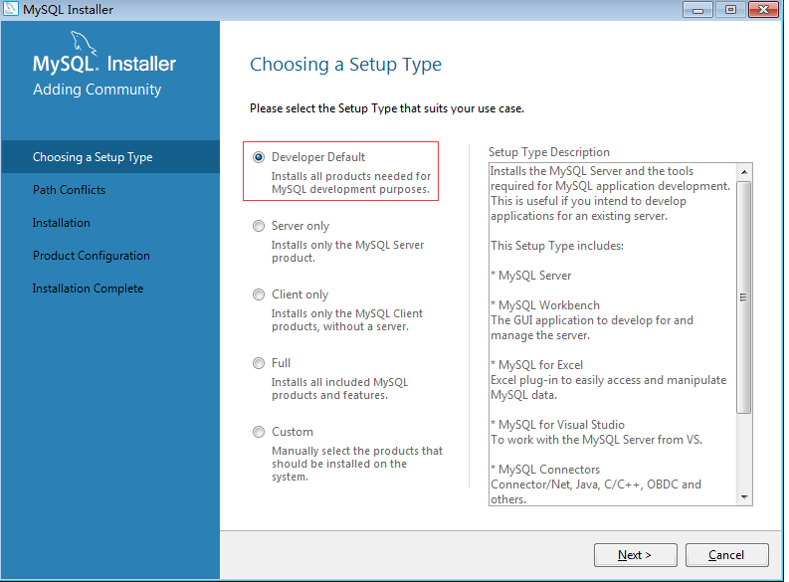

图18

2. 连续下一步后到安装内容页，点击”Execute”，等待安装结束:

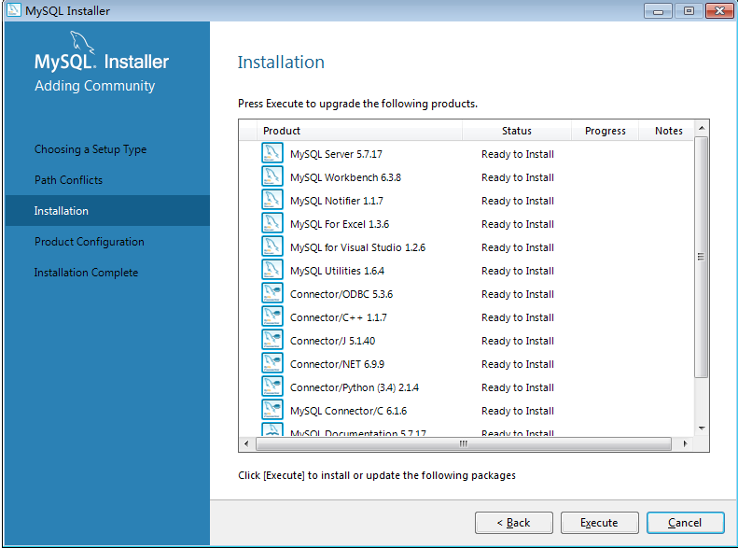

图19

3. 一路next，到下面这页，设置密码，这一步很重要，将密码设置为12345678：

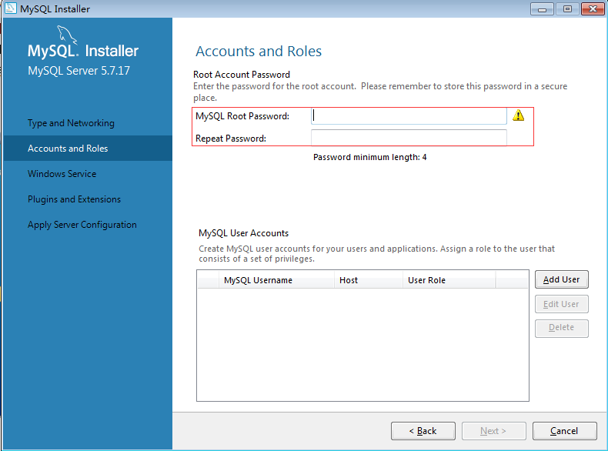

图20

4. 一路next，到下面这一页，点击Execute，等待执行结束：

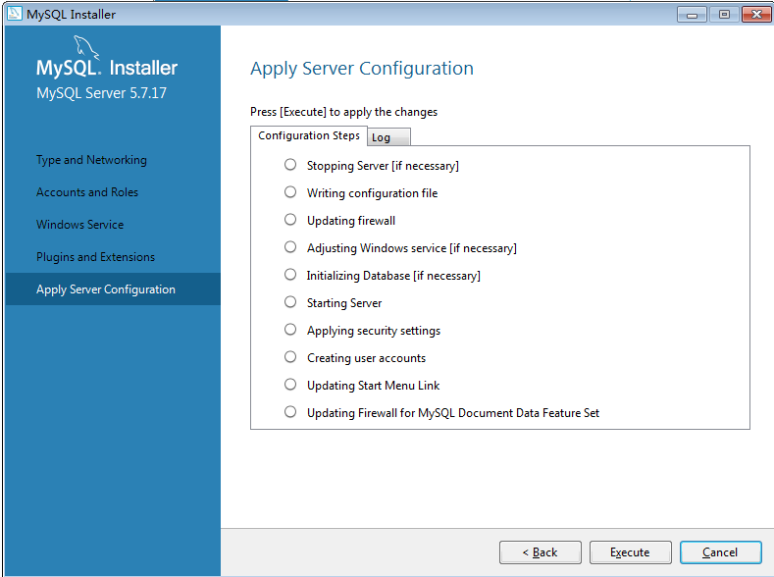

图21

5. next到检查连接页，输入密码12345678，点击“check”，检查是否连接正常

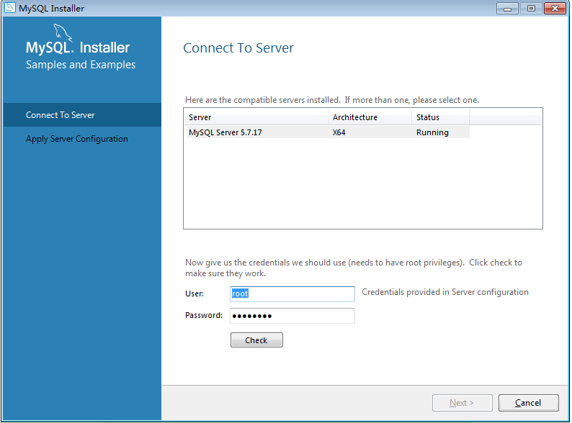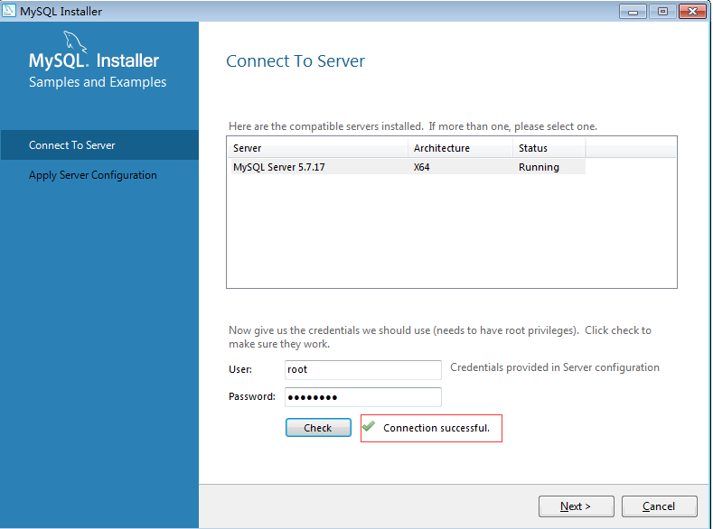

图22

6. 一路next直到结束

7.设置环境变量，打开我的电脑，在空白处右键->属性，弹出如下页面：

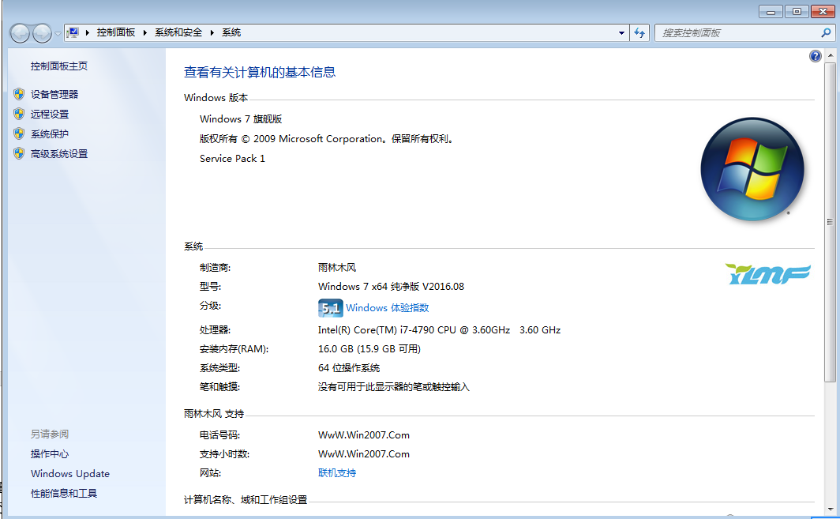

图23

8. 点击“高级系统设置”-> 环境变量

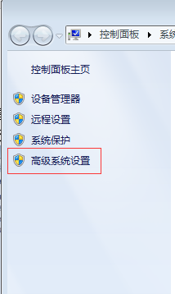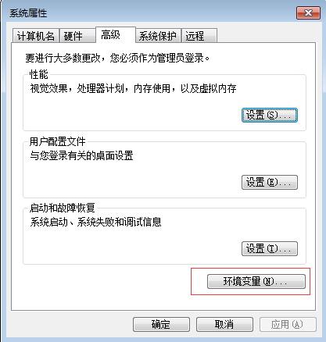

图24

9. 在系统变量中找到Path

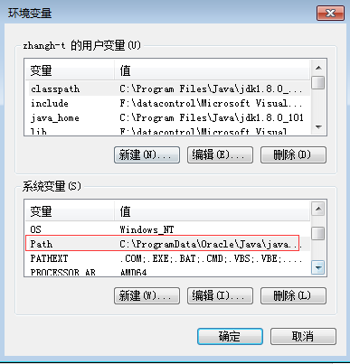

图25

10. 双击Path，在”变量值”的最后加”;”，然后填上刚才MySQL的安装目录，如果使用的是默认安装目录的话，一般是C:\Program Files\MySQL\MySQL Server 5.7\bin或C:\Program Files(X86)\MySQL\MySQL Server 5.7\bin，点击确定。

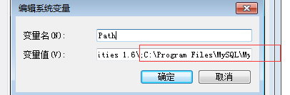

图26

11. 进入命令行，输入mysql -u root -p:

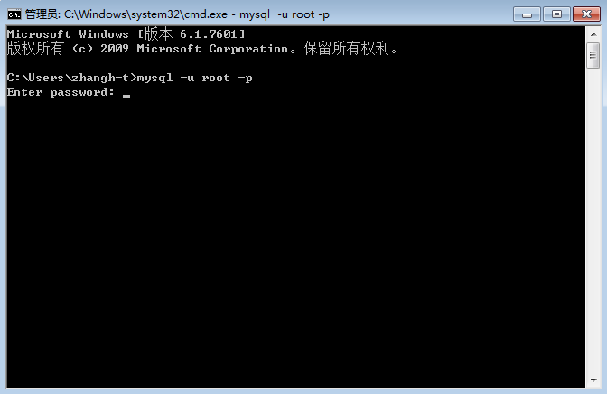

图27

12. 输入密码12345678，回车

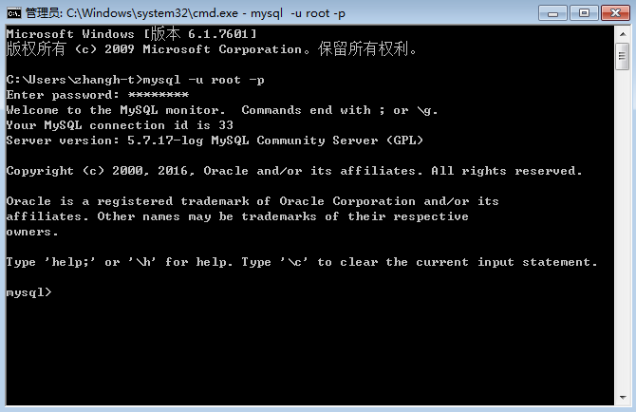

图28

13. 输入如下命令(复制，在命令行窗口中右键->粘贴)：

*update mysql.user set authentication_string=password('') where user='root' and Host = 'localhost';*  回车

*flush privileges;* 回车

14. 提示密码修改成功：

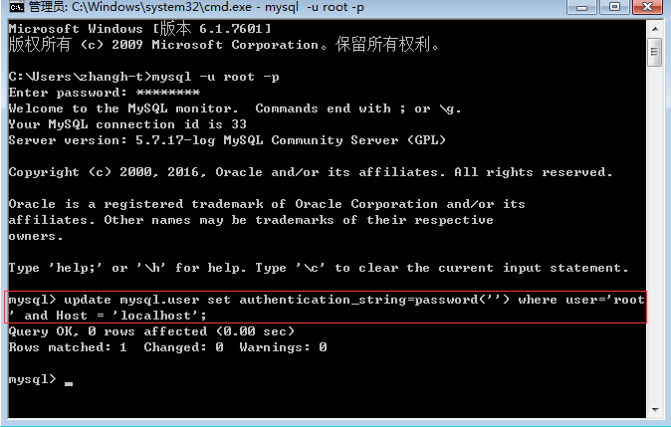

图30

15. 输入quit; 退出mysql。

至此，mysql设置完毕。

四、二维码打印机驱动安装

1. 打开”打印机安装包”文件夹

2. 连接打印机USB线至电脑

3. 双击”双击请安装程序”，打印机型号选择Gprinter 2120TU(标签)，点击安装。

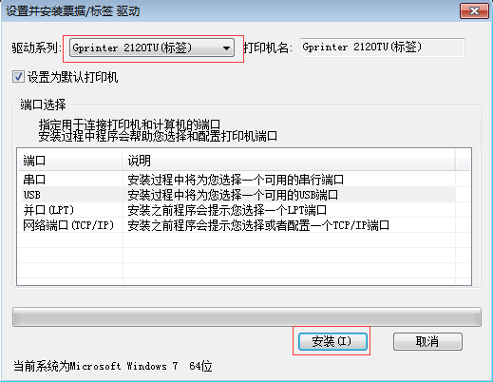

3. 进入控制面板

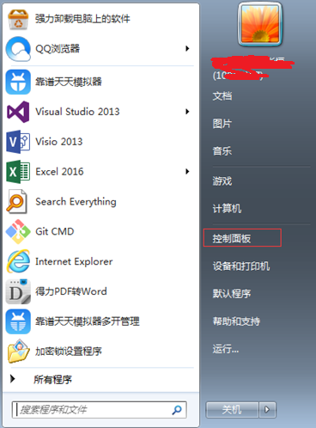

4. 选择”查看设备和打印机”

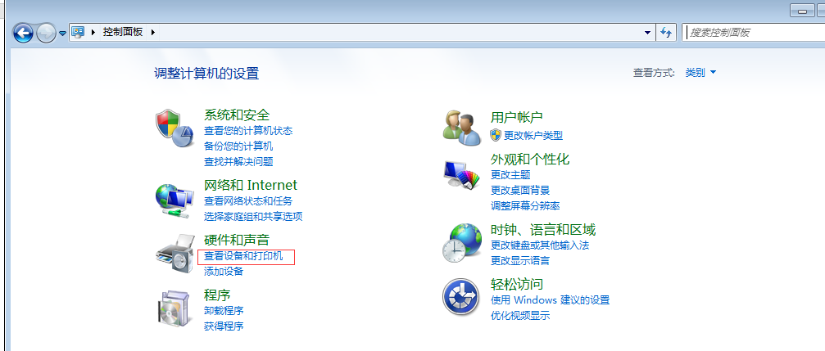

如果找不到，可以在右上角搜索

5. 找到刚安装的打印机，右键->打印机首选项

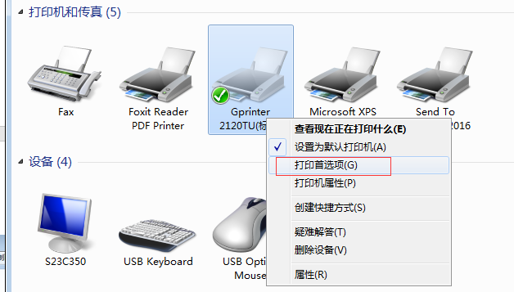

6. 在Options(选项)页签下，修改如下三个选项值

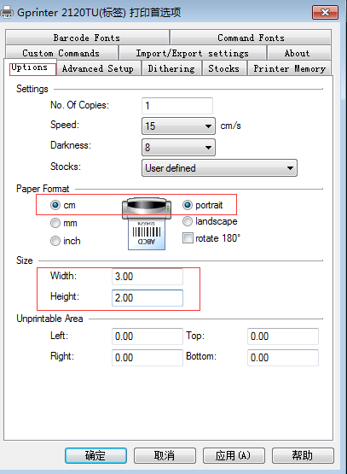

注：如果更换了打印纸张尺寸，也到这里修改，width和height修改成相应的宽度和高度，单位是cm。

ps：使用Chrome浏览器打印时，点击“更多设置”，配置参数配置如下：

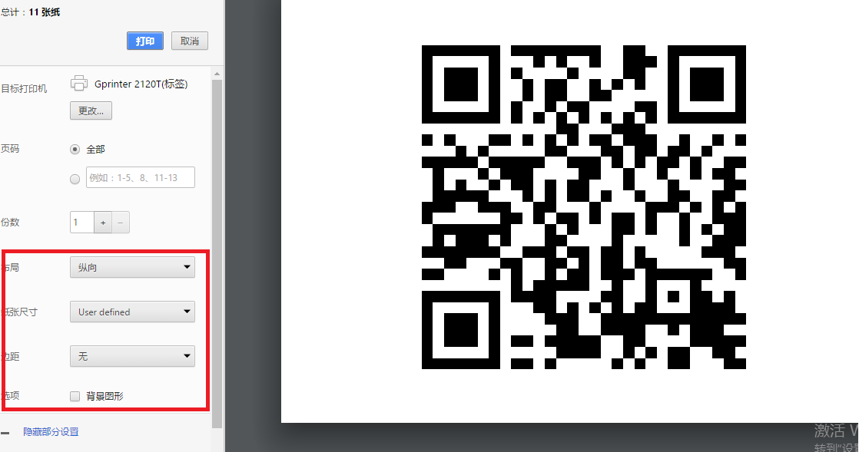

至此，打印机设置完毕。

五、二维码扫码枪驱动安装

二维码扫描枪的基本配置已经设置好，需要在电脑上安装中文驱动，安装方法如下：

1. 打开USB-COM-DRIVER(MY电子新款二维驱动）文件夹，双击setup.exe，点击安装，成功后提示：

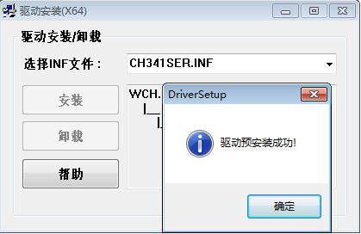

1. 用扫码枪连接电脑，用扫码枪扫描以下条码，进入串口模式：

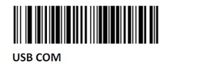

1. 关闭360等杀毒软件，进入MeiYing文件夹，双击MeiYing.exe，完成后，桌面右下角会有一个图标：



1. 打开后出现如下界面：

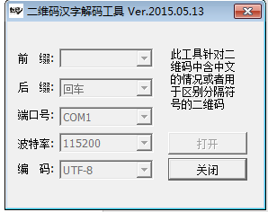

注：端口号可以多试几次，有的时候不是COM1。

选择好端口后，点击打开按钮，二维码就可以正常识别中文了，注意一点，在扫码时，确保输入法在英文模式上，软件会开机自启动，不要关闭，否则无法扫描中文。

至此，二维码扫描枪设置完毕。